**Извещение № 21000028300000000018**

**Опубликовано**

Версия 1. Актуальная, от 11.01.2023

Дата создания

29.12.2022 15:03 (МСК+1)

Дата публикации

11.01.2023 10:36 (МСК+1)

Дата изменения

11.01.2023 10:36 (МСК+1)

**Основные сведения об извещении**

Вид торгов

Аренда и продажа земельных участков

Форма проведения

Аукцион

Наименование процедуры

Продажа земельного участка

**Организатор торгов**

Код организации

2100002830

ОКФС

14

Публично-правовое образование

Пугачевский муниципальный район Саратовской области

Полное наименование

АДМИНИСТРАЦИЯ ПУГАЧЕВСКОГО МУНИЦИПАЛЬНОГО РАЙОНА САРАТОВСКОЙ ОБЛАСТИ

ИНН

6445009150

КПП

644501001

ОГРН

1026401864279

Юридический адрес

413720, ОБЛАСТЬ САРАТОВСКАЯ,ГОРОД ПУГАЧЕВ,УЛИЦА ПУШКИНСКАЯ д. 280

Фактический/почтовый адрес

413720, Саратовская обл, г Пугачев, ул Пушкинская д. 280

Контактное лицо

Ковалева Наталья Николаевна

Телефон

+7(84574)21928

Адрес электронной почты

8@pug1.ru

**Сведения о правообладателе/инициаторе торгов**

Организатор торгов является правообладателем имущества

Код организации

2100002830

ОКФС

14

Публично-правовое образование

Пугачевский муниципальный район Саратовской области

Полное наименование

АДМИНИСТРАЦИЯ ПУГАЧЕВСКОГО МУНИЦИПАЛЬНОГО РАЙОНА САРАТОВСКОЙ ОБЛАСТИ

ИНН

6445009150

КПП

644501001

ОГРН

1026401864279

Юридический адрес

413720, ОБЛАСТЬ САРАТОВСКАЯ,ГОРОД ПУГАЧЕВ,УЛИЦА ПУШКИНСКАЯ д. 280

Фактический/почтовый адрес

413720, Саратовская обл, г Пугачев, ул Пушкинская д. 280

**Информация о лотах**

СВЕРНУТЬ ВСЕ ЛОТЫ

**Лот 1**

Земельный участок с РИ - выращивание зерновых и иных сельскохозяйственных культур

**Основная информация**

Предмет торгов (наименование лота)

Земельный участок с РИ - выращивание зерновых и иных сельскохозяйственных культур

Описание лота

В соответствии с выпиской ЕГРН

Сведения о предыдущих извещениях (сообщениях)

Начальная цена

1 456 000,00 ₽

Шаг аукциона

43 680,00 ₽

Размер задатка

728 000,00 ₽

**Реквизиты счета для перечисления задатка**

Получатель

АДМИНИСТРАЦИЯ ПУГАЧЕВСКОГО МУНИЦИПАЛЬНОГО РАЙОНА САРАТОВСКОЙ ОБЛАСТИ

ИНН

6445009150

КПП

644501001

Наименование банка получателя

ОТДЕЛЕНИЕ САРАТОВ БАНКА РОССИИ/УФК по Саратовской области г. Саратов

Расчетный счет (казначейский счет)

03232643636370006000

Лицевой счет

05603032590

БИК

016311121

Корреспондентский счет (ЕКС)

40102810845370000052

Назначение платежа

задаток для участия в аукционе

Срок и порядок внесения задатка

Срок и порядок внесения задатка прикреплен в виде файла "Аукционная документация" разделе документация

Порядок возврата задатка

Порядок внесения и возврата задатка прикреплен в виде файла «Аукционная документация» в разделе документы

Субъект местонахождения имущества

Саратовская область

Местонахождение имущества

Саратовская область, г.Пугачев, Карьер МВД, в 500м на юго-восток от нежилого здания 4

Категория объекта

Земли населенных пунктов

Форма собственности

Иная собственность

Сведения о реквизитах решения о проведении аукциона

Распоряжение администрации Пугачевского муниципального района Саратовской области от 29 декабря 2022 года № 249-р «О проведении открытого аукциона по продаже земельного участка»

Срок заключения договора

Не ранее чем через десять дней со дня размещения информации о результатах торгов

Вид договора

Договор купли-продажи

Ограничения прав на земельный участок

Ограничения (обременения) прав на земель-ный участок предусмотренные статьей 56 Зе-мельного кодекса РФ – земельный участок на-ходится в зоне затопления территорий приле-гающих к реке Большой Иргиз Пугачевского района Саратовской области; охранная зона волоконно-оптической линии связи ОАО «Мегафон»; охранные зоны объектов электросетевого хозяйства ; охранная зона линий и сооружений связи и линий и сооружений радиофикации ПАО "Ростелеком".

Максимально допустимые параметры разрешенного строительства объекта капитального строительства (при необходимости)

Максимально допустимые параметры разрешенного строительства объекта капитального строительства прикреплены в виде файла "Аукционная документация"

Минимально допустимые параметры разрешенного строительства объекта капитального строительства (при необходимости)

Минимально допустимые параметры разрешенного строительства объекта капитального строительства прикреплены в виде файла "Аукционная документация"

Возможность подключения (технологического присоединения) объектов капитального строительства к сетям инженерно-технического обеспечения (за исключением сетей электроснабжения)

Технические условия подключения объекта к сетям инженерно-технического обеспечения прикреплены в виде файла "Аукционная документация"

**Характеристики**

Кадастровый номер земельного участка

64:46:000000:2906

Площадь земельного участка

1 400 000 м2

Вид разрешённого использования земельного участка

Обеспечение сельскохозяйственного производства

Регистрационный номер ЕГРОКН

-

**Информация о сведениях из единых государственных реестров**

Единый государственный реестр объектов культурного наследия (памятников истории и культуры) народов Российской Федерации

—

**Изображения лота**

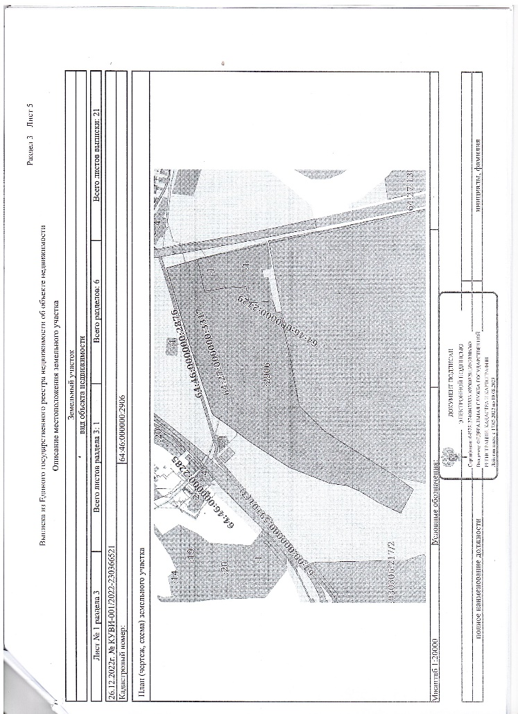

**Требования к заявкам**

Требования к участникам

Требования к участникам аукциона прикреплены в виде файла «Аукционная документация»

Перечень документов

Заявка на участие в аукционе по установленной в извещении о пров. аукц.иона форме с указ-ем банковских реквизитов счета для возврата задатка; копии док-ов, удостов. личность заявителя (для граждан); надлеж. образом заверенный перевод на рус. яз. док-ов о гос.рег-ции юр. лица в соот. с закон-ом иностранного гос-ва в случае, если заяв. явля-ется иностранное юр. лицо; документы, подтверждающие внесение задатка.

Требования к документам

Заявка на участие в аукционе установленного образца с указанием реквизитов счета для возврата задатка

**Условия проведения процедуры**

Дата и время начала подачи заявок

12.01.2023 08:00 (МСК+1)

Дата и время окончания подачи заявок

15.02.2023 17:00 (МСК+1)

Порядок подачи заявок

порядок подачи заявок прикреплен в виде файла "Аукционная документация" в разделе документы

Дата рассмотрения заявок

17.02.2023

Дата и время проведения аукциона

20.02.2023 10:00 (МСК+1)

Порядок проведения аукциона

Порядок проведения аукциона прикреплен в виде файла «Аукционная документация» в разделе документы

Срок отказа организатора от проведения процедуры торгов

Не позднее чем за три дня до наступления даты проведения аукциона

Адрес места приема заявок

413720, Саратовская обл, г Пугачев, ул Пушкинская д. 280, кабинет № 7

Место проведения аукциона

413720, Саратовская обл, г Пугачев, ул Пушкинская д. 280, к.7

**Документы**

Форма заявки.doc

37.00 Кб29.12.2022

Форма заявки

Проект договора.doc

46.50 Кб29.12.2022

Проект договора

Аукционная документация 110123 продажа.docx

28.61 Кб11.01.2023

Документация аукциона

Извещение о торгах.json

13.31 Кб11.01.2023